令和３年２月１５日 練馬中学校 保健室
問い合わせ先：03-3990-5451（職員室）
テレビのニュース等で、新型コロナウイルス関連の報道が続いています。特に３年生は受験シーズンで不安な人も多いと思いますが、毎朝の体温測定（健康観察）・換気・手洗い・手指消毒など、地道な行動が感染拡大の防止につながります。寒いけれど、換気も手洗いも、引き続き心がけていきましょう！
学年末試験ももうすぐですね。みんなでしっかりと予防や健康管理をして充実した学校生活にしましょう。
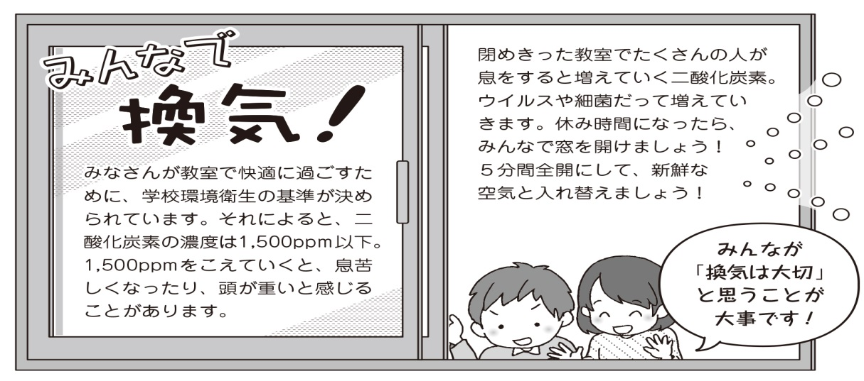
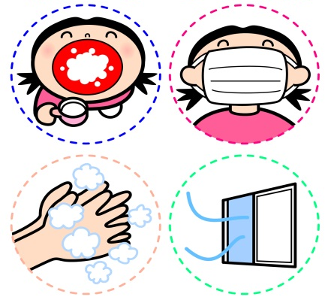

授業中も対角線を意識して換気しましょう！！

２月２０日はアレルギーの日です。いろいろなアレルギー症状を持っている人がいます。
お互いに理解や配慮を持って過ごしましょう！
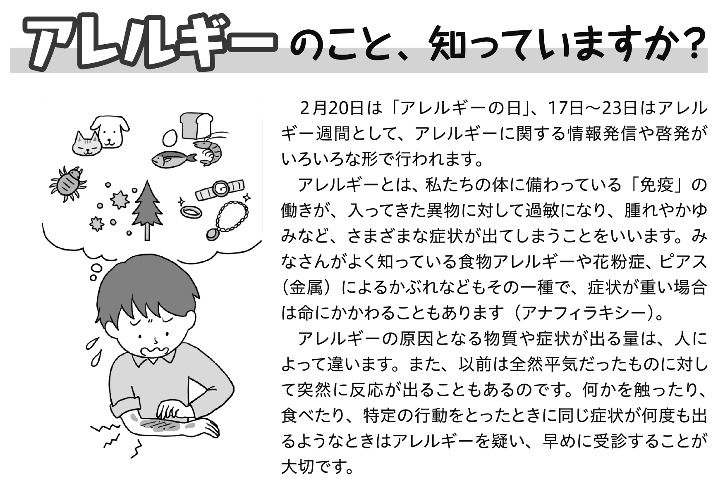
～正しいマスクのつけ方できていますか？～
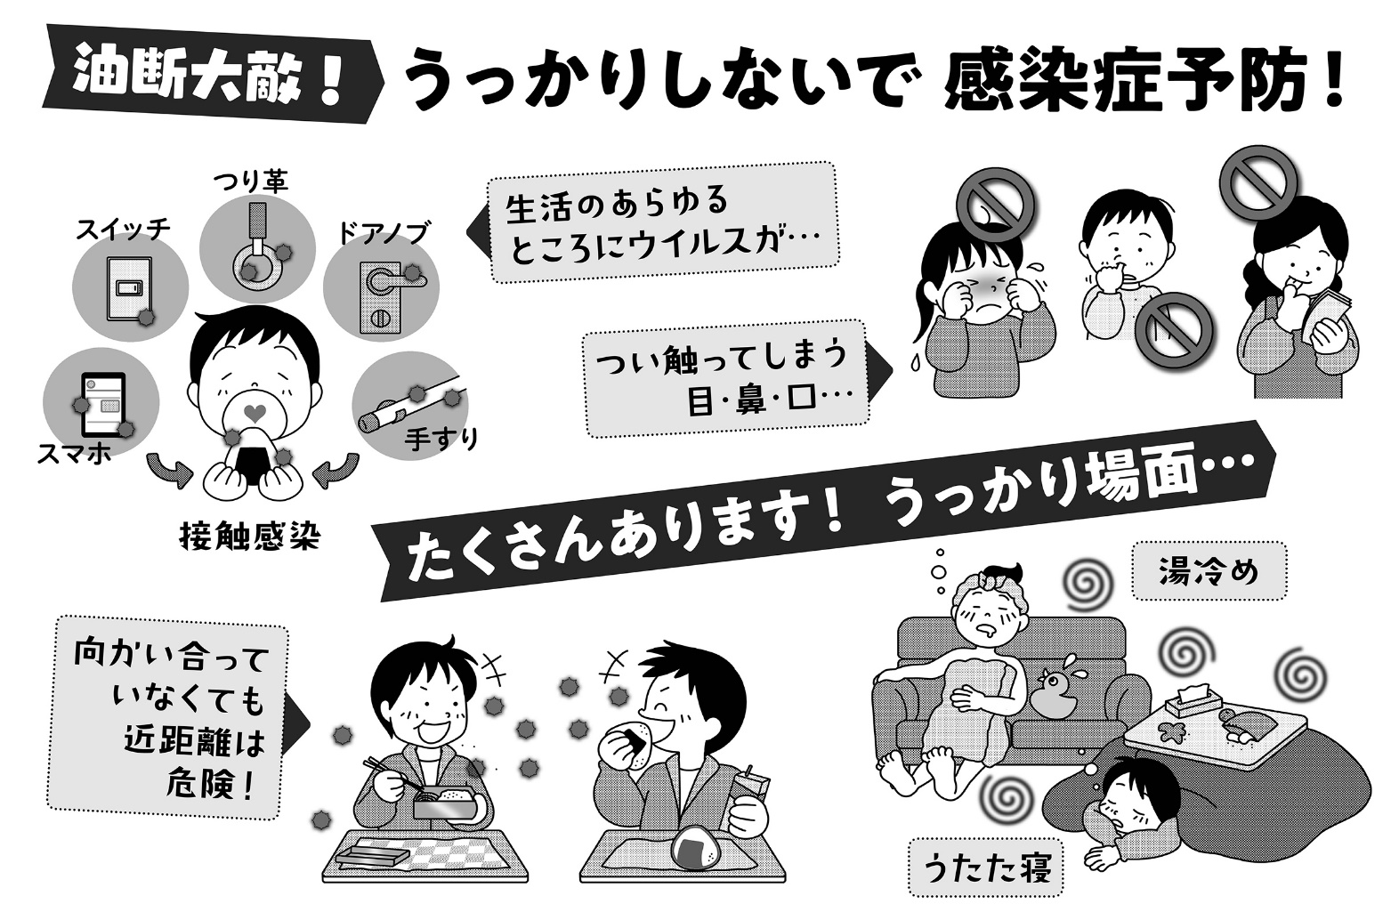
保護者の皆様
○ 感染症の流行が続いています。引き続きお子様の朝の体調をみていただき、体調が悪い場合には無理な登校は控えていただくようお願いいたします。ご理解・ご協力をよろしくお願いいたします。
また、早退の際は保護者の方に電話連絡をいたします。連絡がとれるよう、ご協力よろしくお願い致します。

